**TUGAS INDIVIDU**

**Remidi Kuis 1**

Disusun sebagai

Mata Kuliah: Pemrograman Berbasis Objek



Oleh :

Tika Yulianti   
TI-2A/27

1741720153

PROGRAM STUDI D-IV TEKNIK INFORMATIKA

JURUSAN TEKNOLOGI INFORMASI

POLITEKNIK NEGERI MALANG

2018

Saya membuat program penjahit. Yang terdiri atas beberapa class, antara lain:

* Class Pemesanan (sebagai parent class)
* Class Jahitan
* Class DataPemesanan
* Class Pesan (sebagai main class)

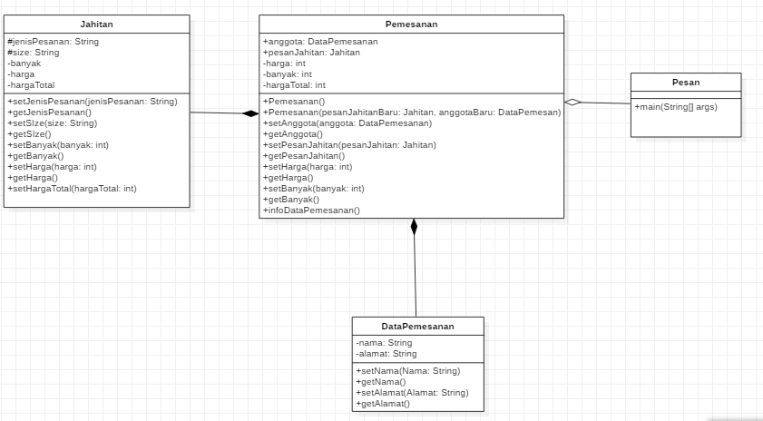

* Class Pemesanan

|  |
| --- |
| /*  * To change this license header, choose License Headers in Project Properties.  * To change this template file, choose Tools | Templates  * and open the template in the editor.  */  /**  *  * @author Tika Yln  */  public class Pemesanan {    public DataPemesanan anggota;  public Jahitan pesanJahitan;  private int harga;  private int banyak;  private int hargaTotal;    public Pemesanan(){    }    //pemberian konstruktor dan parameter  public Pemesanan(DataPemesanan anggotaBaru, Jahitan pesanJahitanBaru, int banyak, int harga){  this.anggota = anggotaBaru;  this.pesanJahitan = pesanJahitanBaru;  this.banyak = banyak;  this.harga = harga;  }  public DataPemesanan getAnggota() {  return anggota;  }  public void setAnggota(DataPemesanan anggota) {  this.anggota = anggota;  }  public Jahitan getPesanJahitan() {  return pesanJahitan;  }  public void setPesanJahitan(Jahitan pesanJahitan) {  this.pesanJahitan = pesanJahitan;  }  public int getHarga() {  return harga;  }  public void setHarga(int harga) {  this.harga = harga;  }  public int getBanyak() {  return banyak;  }  public void setBanyak(int banyak) {  this.banyak = banyak;  }    //mengitung harga total  public int getHargaTotal(){  return hargaTotal = banyak * harga;  }  //pemanggilan data  public void infoDataPemesan(){  System.out.println("Nama :"+anggota.getNama());  System.out.println("Alamat :"+anggota.getAlamat());  System.out.println("Jenis Jahitan :"+pesanJahitan.getJenisPesanan());  System.out.println("Size :"+pesanJahitan.getSize());  System.out.println("Harga Total :"+getHargaTotal());  }  } |

* Class Jahitan

|  |
| --- |
| /*  * To change this license header, choose License Headers in Project Properties.  * To change this template file, choose Tools | Templates  * and open the template in the editor.  */  /**  *  * @author Tika Yln  */  public class Jahitan {    protected String jenisPesanan;  protected String size;  private int banyak;  private int harga;  private int hargaTotal;  //pemberian setter getter pada class Jahitan  public int getBanyak() {  return banyak;  }  public void setBanyak(int banyak) {  this.banyak = banyak;  }  public void setJenisPesanan(String jenisPesanan) {  this.jenisPesanan = jenisPesanan;  }    public String getJenisPesanan() {  return jenisPesanan;  }  public void setSize(String size) {  this.size = size;  }    public String getSize() {  return size;  }  public int getHarga() {  return harga;  }  public void setHarga(int harga) {  this.harga = harga;  }  public void setHargaTotal(int hargaTotal) {  this.hargaTotal = hargaTotal;  }    } |

* Class DataPemesanan

|  |
| --- |
| /*  * To change this license header, choose License Headers in Project Properties.  * To change this template file, choose Tools | Templates  * and open the template in the editor.  */  /**  *  * @author Tika Yln  */  public class DataPemesanan {    private String nama;  private String alamat;  //pemberian setter getter pada class DataPemesanan  public void setNama(String nama) {  this.nama = nama;  }    public String getNama() {  return nama;  }  public void setAlamat(String alamat) {  this.alamat = alamat;  }    public String getAlamat() {  return alamat;  }  } |

* Class Pesan

|  |
| --- |
| public static void main(String[] args){    Jahitan pesanJahitan = new Jahitan();  DataPemesanan anggota = new DataPemesanan();      anggota.setNama("Tika Yulianti Cantik Sekali");  anggota.setAlamat("Tulungagung");    pesanJahitan.setSize("M");  pesanJahitan.setJenisPesanan("Gaun Pesta");    Pemesanan psn = new Pemesanan(anggota, pesanJahitan, 1, 250000);  psn.infoDataPemesan();  }  } |